Большинству жителей Крюково понравился новый офис «Мои документы»
19.04.2021
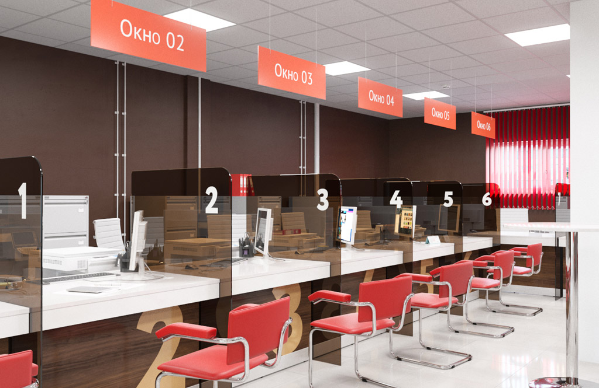
Центр госуслуг переехал в новое помещение на Привокзальной площади Зеленограда. Теперь он работает на втором этаже торгового комплекса «Зеленоградский» напротив станции Крюково и остановок городских автобусов. Теперь до офиса проще добраться из любой части района, а получение необходимых госуслуг можно совместить с походом за покупками.
В новом помещении центра организовано 50 окон приема. Созданы удобства для маломобильных людей – офис оборудован навигацией с тактильными индикаторами и шрифтом Брайля, есть кнопки вызова помощи, а с первого этажа можно подняться на лифте.
Крюковчанам понравился новый центр госуслуг. По результатам голосования «Мои документы» получили высший балл от почти 83% местных жителей, средняя оценка по пятибалльной системе – 4,6.

Адрес страницы: http://silino.mos.ru/presscenter/news/detail/9884851.html
Управа района Силино города Москвы

